Публичный отчет
о работе профсоюзной организации МБДОУ детского сада № 19 «Малыш» города Пятигорска за отчетный период 2017 год.

Профсоюзная организация создана с целью повышения социальной защиты работников детского сада, которая живет заботами и проблемами учреждения, защищает и отстаивает социально — экономические и трудовые права и интересы работников.
Первичная профсоюзная организация МБДОУ № 19 «Малыш» создана с начала основания образовательного учреждения и стабильно функционирует. На сегодняшний день в составе профсоюзной организации числится 30 из 30 работающих, что составляет 100 % от общей численности штатных работников. За отчетный период вступили 5 человек в ППО. Вся работа профсоюзного комитета проводится в тесном сотрудничестве с администрацией дошкольного учреждения.
Основным инструментом социального партнерства между работодателем и первичной профсоюзной организацией является Коллективный договор, который регулирует вопросы условий труда, организации отдыха, предоставления льгот и гарантий работникам общеобразовательного учреждения. Договор позволяет расширить рамки действующего трудового законодательства, обеспечить дополнительное финансирование мероприятие по охране труда, улучшить условия труда и быта работников, оказать им материальную помощь. С Администрацией ДОУ у профсоюзного комитета сложились партнерские взаимоотношения: профком принимает участие в согласовании нормативных и локальных документах, распределение фонда стимулирования, обобщении передового педагогического опыта. Члены профкома входят в состав всех комиссий ДОУ. За 2017 год на заседаниях профкома общих профсоюзных собраниях обсуждались вопросы охватывающие все направления профсоюзной деятельности:
- Контроль за соблюдением Коллективного договора.
- Социально — экономические вопросы.
- Наличие трудовых договоров с работниками, порядок их заключения, содержание.
- Правильность заполнения трудовых книжек.
- Выполнение соглашений по охране руда.
- Выполнение «Положения о стимулирующих и компенсационных выплатах по оплате труда».
- Общественный надзор в ДОУ за соблюдением техники безопасности.
- Обновлены все должностные инструкции.
- Обновлены все инструкции по охране труда.
Председатель профсоюзной организации доводит до сведения коллектива и заведующего, решения и постановления вышестоящей профсоюзной организации. За отчетный период состоялось 8 заседаний профсоюзного комитета, 8 заседаний общих профсоюзный собраний. За год работы профсоюзной организации приняты решения по следующим вопросам:
- - Утверждении Положения об оплате труда работников;
- - Утверждении Положения о стимулирующих выплатах работникам;
- - Утверждении Устава в новой редакции;
- - Утверждении графика отпусков работников МБДОУ;
- - Утверждении Правил внутреннего распорядка.
В распоряжении профсоюзного комитета для информирования членов профсоюза используются: сайт профсоюзной организации, информационный стенд профкома на котором находится следующая информация:
- состав профсоюзного комитета;
- план работы первичной профсоюзной организации;
- о деятельности вышестоящих профсоюзных структур;
- информационные листки, бюллетени и т.д;
- информация о путевках.
Проведена работа по оформлению и согласованию с работодателем и регистрации таких документов как:
- Коллективный договор.
- Правила внутреннего трудового распорядка.
- Положения о стимулирующих и компенсационных выплатах к заработной плате сотрудников.
- Комиссии по охране труда.
- Плана работы соглашений по охране труда между администрацией и трудовым коллективом.
- Должностных инструкций работников.
- Положение об аттестационной комиссии.
- О порядке и условиях предоставления педагогическим работникам длительных отпусков.
Для поддержания здоровой жизнерадостной атмосферы в коллективе проводятся культурно — просветительская работа. Традиционно проходит культурный досуг членов профсоюза по праздникам: День дошкольного работника, Новый год, Международный день, День знаний. Активное участие в подготовке праздников приняли воспитатели Шматко Е.Д., Кривенко А.Д., Бондарь Е.Н., Сухорукова Т.В.
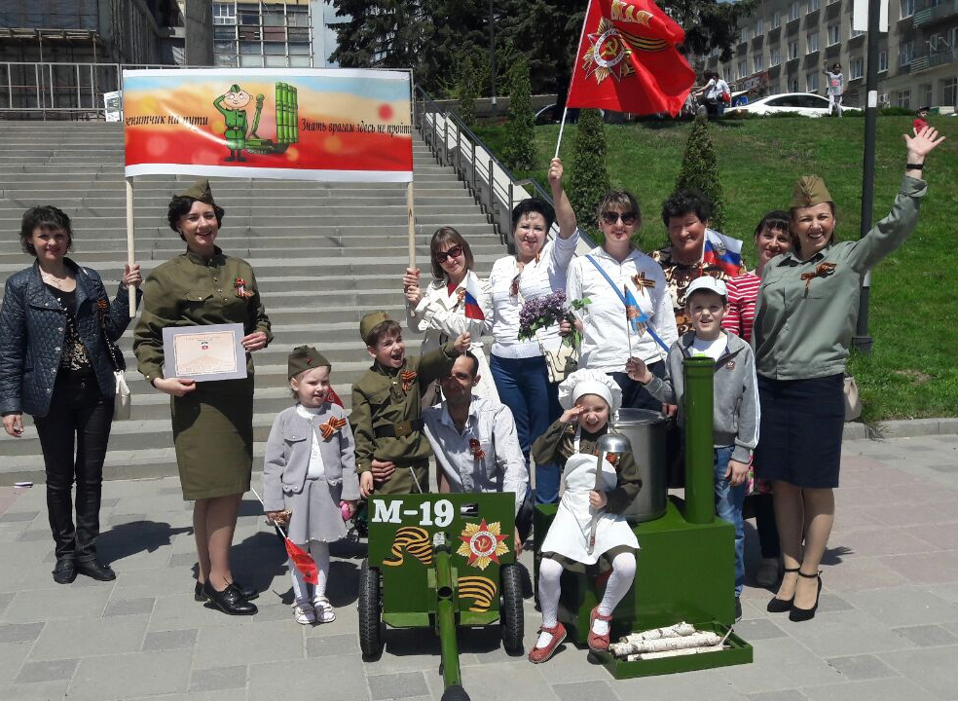
В целях информационного обеспечения деятельности профсоюза регулярно обновляется информация на стенде «Наш профсоюз». Информационный стенд профкома работников знакомит членов профсоюза с отдельными сторонами жизни и деятельности профсоюзной организации. Работа профсоюзного комитета представлена на сайте ДОУ, который постоянно пополняется необходимой информацией. Наряду с современными средствами заслуженной популярностью пользуются и традиционные способы доведения информации до членов профсоюза, основанные на личном контакте: встречи, профсоюзные кружки, собрания.
В 2017 году в преддверии празднования Международного женского Дня были премированы члены профсоюзной организации: педагогический состав ДОУ.
У первичной организации нашего детского сада еще множество задач. В перспективе новые проекты по мотивации вступления в профсоюз, по организации культурно — массовой и спортивно — оздоровительной работы, по развитию информационной политики и социального партнерства на всех уровнях. В последнее время в связи с принятием закона «Об Образовании», а так же системе оплаты педагогического труда, больничных листов, требуется еще больше знаний трудового законодательства. Благодаря проделанной работе, значительно возросла оперативность обмена информацией, активизировалась работа по укреплению информационной базы.
Сегодня нельзя стоять на месте, нельзя жить прежними успехами, поэтому обновление профсоюзной работы, постоянный поиск, мотивация работать лучше — вот наша цель на ближайшее время.

Председатель первичной профсоюзной организации С.В.Соловьёва

